„Diuna” Frank Herbert
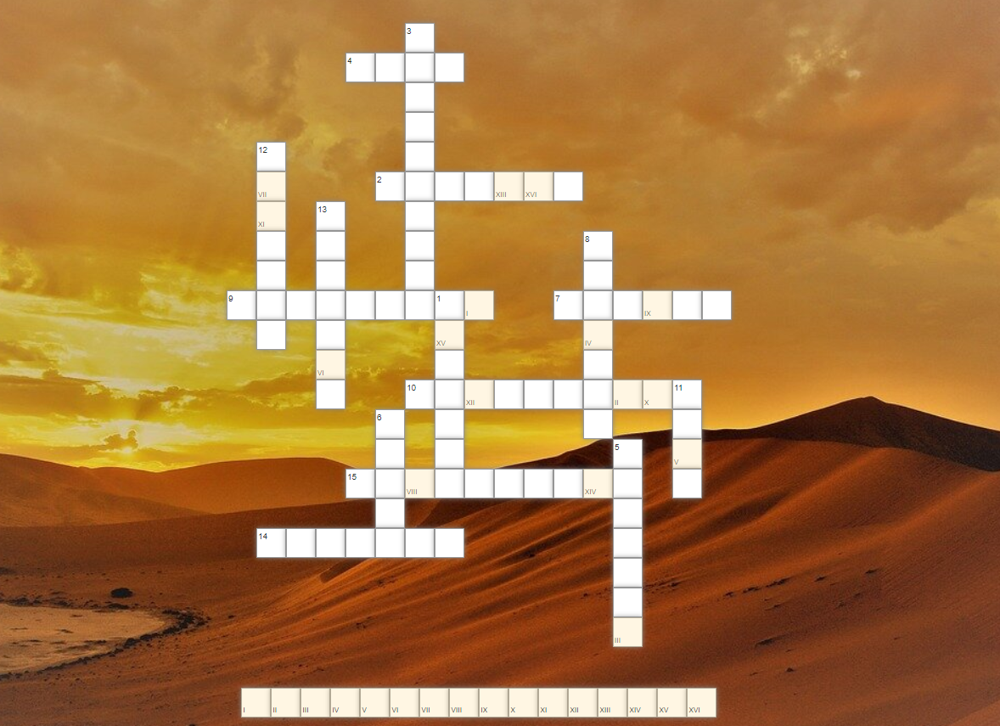
- Ród, z którego wywodził się książę Leto.
- Macierzysta planeta lady Jessiki.
- Zatruta igła wykorzystywana w próbie śmierci.
- Odpowiednio dobrane dźwięki pozwalające panować nad innymi ludźmi.
- Pustynna planeta zwana Diuną.
- Tytuł Vladimira Harkonnena.
- Substancja, której spożycie umożliwia jasnowidzenie.
- Rdzenni mieszkańcy pustynnej planety.
- Ubiór odzyskujący wodę wydalaną przez ciało.
- Woń przyprawy.
- Imię siostry Paula.
- Ogromne pustynne robaki.
- „Ludzie komputery".
- Broń wyrabiana z zębów stworzyciela.
- Statek powietrzny przypominający ważkę.

